FACULDADE SETE LAGOAS – FACSETE
Bernardo Siqueira de Oliveira

USO DO FORSUS E TWIN FORCE NO TRATAMENTO DE CLASSE II – REVISÃO DE LITERATURA

RECIFE
2019
FACULDADE SETE LAGOAS – FACSETE
Bernardo Siqueira de Oliveira

USO DO FORSUS E TWIN FORCE NO TRATAMENTO DE CLASSE II – REVISÃO DE LITERATURA

Artigo Científico apresentado ao Curso de Especialização Lato Sensu da Faculdade Sete Lagoas – FACSETE / CPO, como requisito parcial para conclusão do Curso de Especialização em Ortodontia.
Área de Concentração: Ortodontia
Orientador: Prof. Nivaldo Oliveira

RECIFE
2019
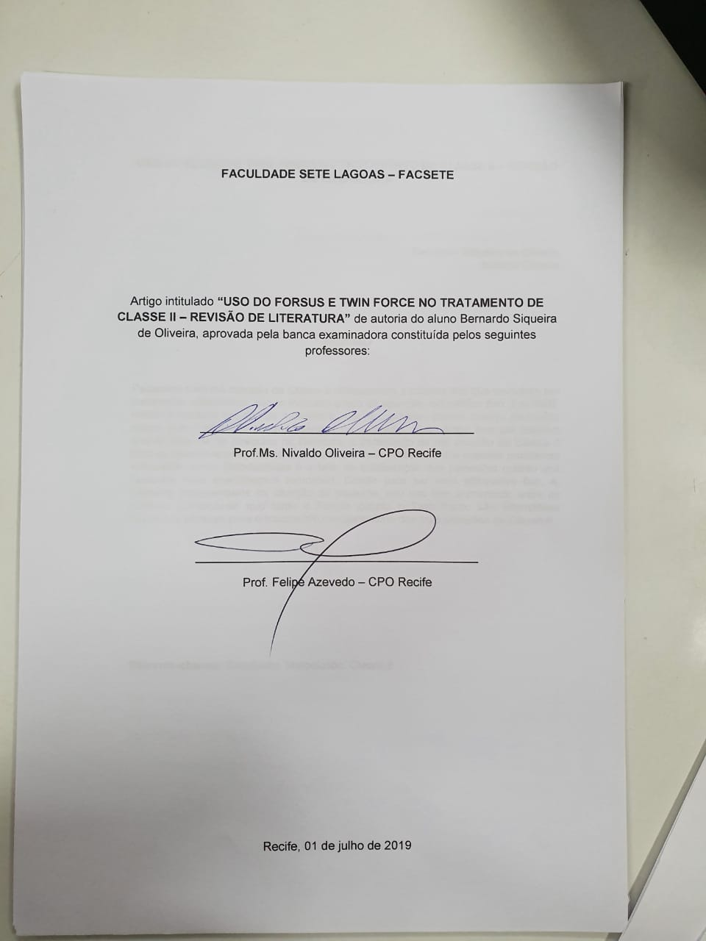
USO DO FORSUS E TWIN FORCE NO TRATAMENTO DE CLASSE II – REVISÃO DE LITERATURA

Bernardo Siqueira de Oliveira
Nivaldo Oliveira

RESUMO

Pacientes com má oclusão de Classe II representam a maioria dos que procuram por tratamento ortodôntico, sendo indicado o uso de aparelho ortopédico fixo. Em 1905, Herbst introduziu um tipo de aparelho que seria o pioneiro para o avanço de muitos outros que, mais tarde, seriam inseridos no mercado. Este artigo tem por objetivo avaliar, através de pesquisa na literatura, o tratamento da má oclusão de Classe II com os aparelhos ortopédicos fixos Forsus e Twin Force. Um dos maiores problemas enfrentados pelos Ortodontistas é a falta de colaboração dos pacientes quanto aos cuidados com aparelhagem removível. Criado para ser uma alternativa fixa e, portanto, independente da atuação do paciente, seu uso tem aumentado entre os clínicos. Concluiu-se que: tanto o Forsus quanto o Twin Force são alternativas bastante eficazes para o tratamento compensatório das más oclusões de Classe II

Palavras-chave: Ortodontia. Maloclusão. Classe ll.

1 INTRODUÇÃO

Maloclusões Classe II são frequentemente observadas na prática ortodôntica. McNamara relatou a retrusão mandibular como a característica mais comum da maloclusão classe II. Drosch, em seu estudo, encontrou que 37% das maloclusões em crianças, entre as idades de 6-15 anos, são as de classe II (MACNAMARA, 1981).
As Classes II foram tratadas, durante mais de um século, com diferentes tipos de aparelhos funcionais removíveis ou fixos, de acordo com a discrepância existente ântero-posterior, cooperação, e período de crescimento do paciente (ATIK; KOCADERELI, 2016). Os aparelhos funcionais removíveis requerem uma boa cooperação do paciente para o sucesso (READ, 2001). Por isso, existe um grande interesse em técnicas que minimizem a necessidade de cooperação do paciente. Os aparelhos funcionais fixos têm a vantagem de não exigir a adesão do paciente, força contínua 24h e fácil aplicação. Eles também podem ser usados, atualmente, com suportes. Suas desvantagens são que eles são propensos à ruptura e difíceis de limpar ou remover (CACCIATORE et al., 2014).
Atualmente, os aparelhos funcionais fixos têm sido amplamente utilizados, em virtude de apresentarem uma melhor colaboração do paciente, quando comparado aos aparelhos funcionais removíveis (URIBE; ROTHENBERG; NANDA, 2004).
O primeiro aparelho fixo funcional introduzido foi o Herbst em 1905. Porém, ele só veio a ser utilizado com Pancherz, no final de 1970 (GUIMARÃES et al., 2013). Em seus estudos, Pancherz relatou tanto mudanças esqueléticas quanto dentoalveolares. As desvantagens encontradas foram das fases laboratoriais complexas e a rigidez do aparelho (KONIK; PANCHERZ; HANSEN, 1997).
Jasper desenvolveu um novo aparelho fixo funcional, o JJ (Jasper Jump) em 1987 (NEVES, 2007). Em seu aparelho, as forças são aplicadas posteriormente na arcada superior e anteriormente na inferior. Relatou diversas feridas causadas na bochecha e o risco de quebra do aparelho (COPE et al., 1994).
O aparelho Forsus Resistente à Fadiga (FRD) é um dispositivo fixo, que surgiu como um meio de corrigir a má-oclusão de Classe II, em pacientes não colaboradores em relação ao uso de dispositivos móveis, tal como os elásticos corretores de Classe II (LIMA, 2007).
O Twin Force (TFBC; Ortho Organizers Inc, Carlsbad, Califórnia) é um aparelho funcional fixo, que tem um sistema de êmbolo combinado com bobinas de pressão ativos, que proporcionam uma força constante de cerca de 210 g (COZZA et al., 2006).
O presente trabalho tem por objetivo realizar uma revisão da literatura sobre o aparelho Forsus Resistente à Fadiga (FRD) e Twin Force (TFBC), abordando sua utilização na correção da má oclusão de Classe II divisão 1 de Angle.

2 REVISÃO DA LITERATURA

2.1 CLASSE II E SUAS CARACTERÍSTICAS
A má oclusão Classe II de Angle é um problema comum encontrado na população. Geralmente apresentam componentes dentários, esqueléticos e ou funcionais. Na maioria das vezes, existe mais de um componente envolvido na má oclusão (BISHARA, 2006).
Angle introduziu um sistema de classificação baseado na relação dos primeiros molares superiores com os primeiros molares inferiores. Ele caracterizou as Classes II como sendo uma relação distal dos dentes inferiores em relação aos superiores. O uso da relação dos primeiros molares, como o critério principal para a classificação das más oclusões, tem sido muito discutido, uma vez que cada classe de má oclusão incorpora muitas variações. Mesmo com essa limitação, a classificação de Angle é muito utilizada, devido a sua simplicidade, como método de descrição e comunicação entre os clínicos. Angle caracterizou dois tipos de Classe II, levando em conta a inclinação dos incisivos centrais superiores (BISHARA, 2006).
A Classe II divisão 1 apresenta inclinação vestibular dos Incisivos Centrais Superiores (ICS), trespasse horizontal aumentado com ou sem estreitamento do arco maxilar. O trespasse vertical pode variar de mordida profunda a mordida aberta (BISHARA, 2006).
A Classe II divisão 2 apresenta inclinação lingual excessiva dos ICS sendo ultrapassados no sentido vestibular pelos Incisivos Laterais Superiores (ILS). Em alguns casos, tanto os ICS como os ILS estão inclinados para lingual e os caninos sobrepassam os ILS no sentido vestibular (BISHARA, 2006).
Tanto para a Classe II divisão 1 e 2, a relação dos molares pode ser bilateral ou unilateral. Quando há apenas um lado afetado, denomina-se subdivisão para o lado em questão (BISHARA, 2006).
Angle, utilizando-se de diversos estudos e casos, sugeriu que 27% das más oclusões podem ser classificadas como de Classe II. De acordo com Silva Filho et al, a Classe II apresenta prevalência de 42% na população brasileira (KONIK; PANCHERZ; HANSEN, 1997).
A etiologia da má oclusão de Classe II é considerada multifatorial. Geralmente, nos casos de Classe II Divisão 2 existe a influência genética. O meio ambiente tem um papel importante no desenvolvimento de certos tipos de má oclusão. Hábito de sucção digital, da língua ou lábio, pode resultar na criação de uma má oclusão de Classe II, ou piorar uma pré-existente. Perda precoce de dentição decídua também tem influência direta (BISHARA, 2006).
Para tratamento da Classe II, Moore trouxe algumas possíveis formas de tratar essa má oclusão na maxila: impedir o crescimento normal da maxila para baixo e à frente; impedir o avanço normal da dentição da maxila; mover distalmente os dentes; e criar espaços através de extrações seletivas. Esses fatores são de extrema importância para controlar o padrão de crescimento da maxila e diminuir a protrusão dentária maxilar, seja pelo uso de forças extra e intrabucal, aparelhos funcionais (fixos ou móveis), ou elásticos de Classe II. Com relação à mandíbula, Moore trouxe algumas opções de tratamento: estimular o crescimento horizontal da mandíbula; influenciar o padrão de erupção dos dentes inferiores; trazer os dentes inferiores para frente, em relação à base esquelética; e criar espaço por meio de extrações (BISHARA, 2006).

2.2 FORSUS
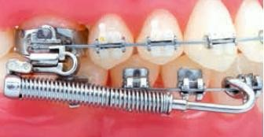
Willian Vogt, em 1999, desenvolveu o aparelho Forsus, chamado “Forsus Flat Spring”. Em 2002, surgiu o Forsus Resistente à Fadiga com um módulo L-pin composto de um pino em forma de “L” para ativar o aparelho, no tubo do primeiro molar superior. A 3M Unitek, em 2008, criou o Forsus Resistente à Fadiga com o módulo EZ. F, facilitando a instalação do aparelho e o transformou no segundo propulsor fixo mais utilizado, atrás apenas do Herbst. Em 2009, uma nova versão foi desenvolvida, o módulo EZ2 (Figura 1), o qual sofreu adição, à estrutura, de um parafuso no clip do primeiro molar superior, para reforçá-lo (HEINRICHS et al., 2014).

Figura 1. Módulo EZ2 posicionado (3M UNITEK, 2013).

O Forsus é um dispositivo que se encaixa no tubo para aparelho extrabucal, no primeiro molar superior e no arco mandibular, o que cria uma força mesial no arco mandibular e uma força distal no arco maxilar (Figura 2). A força intrusiva no molar superior pode diminuir a dimensão vertical posterior e a uma força intrusiva nos incisivos inferiores pode intruí-los (3M UNITEK, 2013).
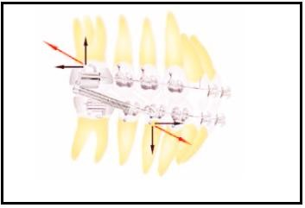
Figura 2. Distribuição dos vetores de força (3M UNITEK, 2013).

Este aparelho pode ser utilizado como mecânica de Classe II, para correção da Classe II, como ancoragem após distalização de molares superiores e como ancoragem para fechamento de espaços (MORO et al., 2010).
O Forsus EZ2 é composto por: mola resistente à fadiga (constituída de aço inoxidável); Clip (destinado a travar a mola no tubo, no molar superior); Pistão (parte que liga o aparelho à arcada inferior; possui, na sua extremidade inferior, uma alça para travá-lo no arco inferior). O pistão pode ser encontrado em tamanhos diferentes: 22 mm, 25 mm, 29 mm, 32 mm, 35 mm e 38 mm (3M UNITEK, 2013).
Para instalação do Forsus, o paciente deve estar usando fios retangulares de aço inoxidável, para ter o controle de torque e movimento dos dentes. É recomendado o uso de fios de amarril, no arco inferior, para maior controle do movimento (3M UNITEK, 2013).
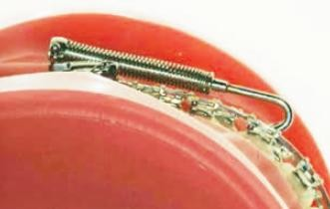
O pistão pode ser posicionado na distal do primeiro pré-molar (Figura 3) ou na distal do canino (Figura 4). A posição no pré-molar veio apenas recentemente, ocasionando melhor estética, conforto ao paciente e redução de interferências. Porém, devido ao aumento no ângulo vertical, tem a possibilidade de acontecer uma intrusão maior do primeiro molar superior. A instalação no canino acontece quando o pré-molar não é uma opção ou em casos de Classe II severos onde a mandíbula se encontra bem retraída (3M UNITEK, 2013).

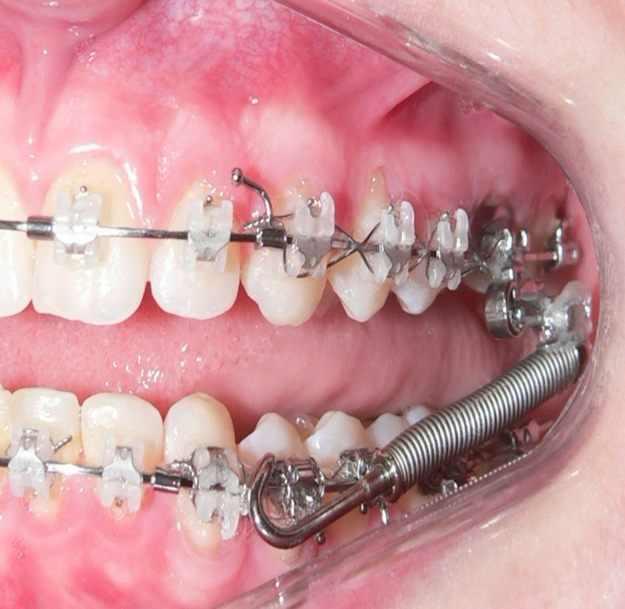
Figura 3. Pistão posicionado na distal do primeiro pré-molar (3M UNITEK, 2013).

Figura 4. Pistão posicionado na distal do canino.
JONES et al. (2008) realizaram um estudo, a fim de avaliar os efeitos esqueléticos e dentários produzidos durante a correção da má-oclusão de Classe II com o aparelho Forsus (FRD) e comparar esses efeitos com os produzidos durante a correção da Classe II com elásticos intermaxilares. Foram analisadas telerradiografias de 98 pacientes já tratados, 41 com o Forsus (FRD) e 57 com os elásticos de Classe II, todos previamente em oclusão de Classe II, em que o tratamento foi completado sem nenhuma extração, a oclusão pós-tratamento se encontra em Classe I, idade de início entre 10 e 17 anos. Como resultado das análises, conclui-se que o Forsus (FRD) é um substituto aceitável dos elásticos de Classe II, para pacientes não colaboradores e que o grande deslocamento da mandíbula para frente foi o fator predominante que contribuiu para o sucesso da correção da Classe II, nos dois grupos.
Em 2010, DADA realizou um estudo que consistia em avaliar 19 pacientes Classe II tratados com o Forsus e observar as alterações dentárias e esqueléticas apresentadas. O estudo foi realizado na Universidade de Illinois e a média de idade dos pacientes era de 12,6 anos. Analisando as cefalometrias do pré e pós- tratamento, notou-se diminuição do ângulo SNA, vestibularização dos incisivos inferiores, sem aumento considerável no comprimento mandibular e alterações na angulação e posicionamento dos dentes superiores. Concluiu que o uso do Forsus é uma alternativa eficiente no tratamento da Classe II.
FRANCHI et al. (2011) publicaram um trabalho que avaliava os efeitos dentários, esqueléticos e nos tecidos moles do tratamento convencional, com aparelho fixo combinado ao Forsus (FRD) em pacientes portadores de má oclusão de Classe II. Foi utilizada uma amostra de 32 pacientes com Classe II divisão 1 inseridos na faixa etária dos 12 aos 13 anos, com trespasse horizontal maior que 5 mm, relação molar de Classe II total ou tendência à Classe II. Foi usado um protocolo de tratamento específico com aparelhos fixos pré-ajustados, combinados ao FRD. Foram comparados a um grupo controle de 27 pacientes da Universidade de Michigan, de maneira que a duração do tratamento, entre os que utilizaram o Forsus e os que não utilizaram, fosse o mesmo. Dessa forma, observou-se que o protocolo do Forsus teve sucesso, corrigindo a Classe II em 87,5% dos pacientes.
No ano de 2011, GUNAY et al. realizaram um estudo comparativo com 27 pacientes que apresentavam má oclusão de Classe II, todos com retrusão mandibular. 15 pacientes foram tratados com o Forsus e 12 não receberam qualquer tipo de tratamento, consistindo assim no grupo controle. Foram tratados usando a barra palatina como dispositivo de ancoragem no arco superior e a aplicação de torque de resistência no arco inferior, para evitar movimentos indesejáveis. O Forsus foi utilizado por um período de 6 meses, até ser atingido as relações de Classe I canina e molar. Comparando as telerradiografias com o grupo controle, notou-se que não houve mudança esquelética alguma, e que a correção tinha acontecido, apenas, por movimentos dentais.
CHAUKSE et al. (2011) relataram o caso de um menino de 16 anos em que foi constatado overjet e overbite aumentados, atresia maxilar e relação de Classe II de molares e caninos e ausência de selamento labial. No exame cefalométrico, notou-se Classe II esquelética. Foi utilizado o aparelho Forsus junto com aparelho fixo e ancoragem superior com barra palatina e com arco lingual inferior. O tempo de uso do Forsus foi de 4 meses e foi ativado uma vez por mês. Após o tratamento, foi feita uma sobreposição de radiografias iniciais e finais, constatando-se um aumento no comprimento mandibular e da altura facial inferior, assim como melhora no selamento labial.
OZTOPRAK et al. (2012) realizaram um estudo, comparando as mudanças dentofaciais causadas pelo Forsus Resistente à Fadiga (FRD) usado em pacientes no final da adolescência, com má oclusão de Classe II, com um grupo controle não tratado pelo Forsus. 57 pacientes foram selecionados (40 tratados e 19 não tratados). Todos possuíam má oclusão de Classe II, tanto esquelética quanto dentária, causada pelo retrognatismo mandibular, com padrão de crescimento normal ou braquicefálico, não sofreram extrações e com presença de apinhamento dentário no arco inferior, de 0 a 5 mm. Analisando as telerradiografias obtidas, antes e depois do tratamento, concluiu-se que não houve, estatisticamente, mudanças vertical e sagital nos ossos da mandíbula e maxila. Verificou-se que as mudanças obtidas com o Forsus, no período pós- pico, foram basicamente dentoalveolares, tornando o FRD como um substituto aos elásticos de Classe II, em pacientes não colaboradores.
BOWMAN et al. (2012) realizaram um estudo com 69 pacientes, na faixa etária entre 12 e 18 anos. Em todos, foram instalados o Forsus. Foi feito um levantamento e observou-se que 72% dos pacientes achavam a instalação do Forsus rápida e fácil e que esses mesmos 72% achavam mais cômodo o uso do Forsus aos elásticos. A grande maioria dos pacientes, 75%, comentaram desconforto inicial para comer e beber, mas foram se adaptando. Apenas 10% dos pacientes acharam muito ruim o uso do aparelho.
CACCIATORE et al. (2013) conduziram um estudo com o objetivo de avaliar os efeitos do tratamento do Forsus, durante a correção completa da Classe II, em pacientes em fase de crescimento. Foi utilizada uma amostra de 54 pacientes, todos com a dentição permanente e com má oclusão de Classe II, onde a relação molar era de Classe II total, o trespasse horizontal maior que 5mm, ângulo ANB maior que 3° e apinhamento mandibular. O protocolo utilizado foi sem extrações. Após serem analisadas as telerradiografias obtidas, do início e final do tratamento, concluiu-se que o tratamento ativo do Forsus, durante a correção da Classe II, induziu mudanças dentoalveolares, com significante movimentação mesial da dentição inferior.
HEINRICHS et al. (2014) estudaram as alterações encontradas nas telerradiografias de 24 pacientes tratados com o Forsus (FRD) e compararam com pacientes não tratados, com idade e morfologia parecidas. O grupo era composto de 9 mulheres e 15 homens, no final da dentição mista ou no começo da permanente, com má oclusão de Classe II divisão 1. As cefalometrias utilizadas para análise foram obtidas 1 ano antes e 2 meses após o tratamento. Concluiu-se que pacientes com má oclusão de Classe II, de leve a moderada, podem ser tratados com o Forsus associado ao aparelho convencional fixo. Notou-se também que não houve extrusão excessiva dos molares e incisivos, sendo uma alternativa ao uso de elásticos intermaxilares, para o tratamento da Classe II.
Em 2015, DADA et al. realizaram um estudo com o intuito de analisar os efeitos dentoalveolares e esqueléticos do Forsus (FRD), durante o tratamento da Classe II. Foram utilizados 2 grupos: o de estudo (19 pacientes tratados pelo Forsus) e o de comparação (sem tratamento). Os pacientes foram tratados com aparelho fixo e o Forsus foi instalado, quando os pacientes estavam com fio de aço 0,016 x 0,022, e utilizado por um período de 6 meses. Notou-se que os pacientes apresentaram vestibularização dos incisivos inferiores, e os primeiros molares permanentes superiores não apresentaram distalização ou intrusão. Concluiu-se que a correção da Classe II ocorreu, apenas, por movimentos dentários na mandíbula.

2.3 TWIN FORCE
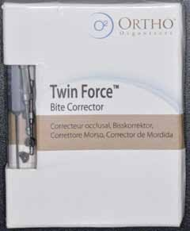
O Twin Force Bite Corrector (TFBC) é um aparelho funcional fixo híbrido, que adere em ambos os lados dos arcos superior e inferior (Figura 5 e 6). É composto por dois cilindros de 15 mm, que possuem molas de níquel titânio em seu interior. Cada cilindro possui um encaixe articulado que serve para fixar o Twin Force nos fios retangulares. Devem ser fixados na mesial dos molares superiores e na distal dos caninos inferiores. Para maior facilidade de manuseio, recomenda-se que o parafuso de fixação fique voltado para a oclusal. Aproximadamente 210g de força é aplicado em cada lado do aparelho, quando comprimido (GUIMARÃES et al., 2013; NEVES, 2007).

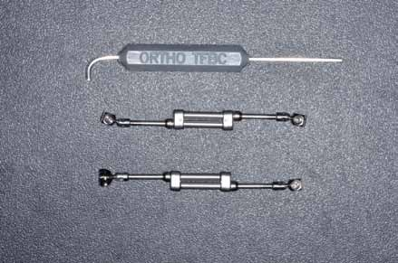
Figura 5. Aparelho Twin Force dentro da caixa (URIBE, 2006).
Figura 6. Peças do Aparelho Twin Force (URIBE, 2006).
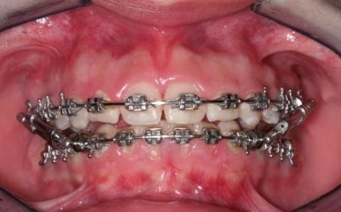
O aparelho Twin Force Bite Corrector (TFBC), desenvolvido por Ravindra Nanda, possui um dos mais modernos conceitos, incorporando o avanço mandibular constante, derivado do aparelho Herbst e com um sistema de mola, do aparelho Jasper Jumper. Difere dos outros na forma e na constituição, porque é composto por dois conjuntos de sistemas telescópicos com duas molas internas. É de fácil e rápida instalação, sem a necessidade de fase laboratorial. O Twin Force é um aparelho bilateral interarcos, composto por tubos telescópicos bilaterais, paralelos. Dentro de cada tubo, em extremos opostos, há um êmbolo de 15 mm com uma mola de níquel titânio, permitindo movimentos de lateralidade. Está disponível em dois tamanhos e é acompanhado por uma chave do tipo alen, para fixar o parafuso nas arcadas superior e inferior (CASTRO. 2010).

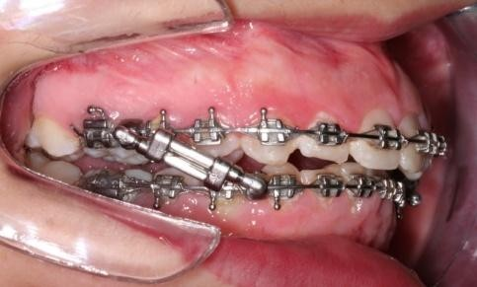
Figura 7. Twin Force montado bilateralmente (CASTRO, 2010)

Figura 8. Sistema telescópico instalado do lado direito (CASTRO, 2010)

Pode ser encontrado no mercado em 2 tamanhos: o padrão (código 424-215Ti) e o pequeno (código 424-216Ti). Para se determinar o tamanho, é medida a distância do tubo do primeiro molar superior até a distal do bráquete do canino inferior, com o paciente em máxima intercuspidação. Caso seja obtido um valor mínimo de 27 mm e máximo de 36 mm, o tamanho utilizado é o padrão. Se essa medida mínima for de 23 mm e a máxima de 32 mm, é necessário o uso em seu tamanho pequeno (GUIMARÃES, 2008; O’BRIEN et al., 2003).
O paciente, para se encontrar apto para a instalação do Twin Force, necessita de um alinhamento e nivelamento prévio, até os fios retangulares de aço 0.019” x 0.025”. Recomenda-se o uso de barra palatina no arco superior, para minimizar a inclinação vestibular dos molares superiores. No arco inferior, recomenda-se o uso do arco lingual de Nance, para reforçar a ancoragem. Deve-se dobrar os fios retangulares de aço em 90º, na distal dos tubos dos primeiros molares superiores e inferiores, com o intuito de transferir a força para todos os dentes. Recomenda-se conjugar, com fio de amarrilho de canino, a molar no arco inferior. Pode-se, também, utilizar elásticos corrente, para minimizar a inclinação vestibular dos incisivos inferiores. Ainda sobre o controle da inclinação dos incisivos inferiores, pode ser incorporado um torque lingual de resistência, na região anterior (CASTRO, 2010). No momento da instalação do Twin Force, recomenda-se que ele seja fixado primeiramente no arco superior e, posteriormente, no arco inferior. Para a fixação no arco inferior, pode ser solicitado ao paciente que projete sua mandíbula, projetando assim o posicionamento que o aparelho faria, quando instalado na boca. Para melhor encaixe do Twin Force na mesial dos molares superiores e distal dos caninos inferiores, o paciente deve mexer sua mandíbula, até posicioná-la em relação de topo, na região anterior4. Após a correção da má oclusão de Classe II com o TFBC, devem ser utilizados elásticos intermaxilares de Classe II, pelo período de 3 meses, como forma de contenção10. O uso do Twin Force varia de 3 a 7 meses de tratamento, variando com o grau de severidade da má oclusão (ROTHENBERG, CAMPBELL, NANDA, 2004).
O Twin Force, quando comparado aos aparelhos funcionais fixos, como o APM e o Herbst, apresenta vantagem, pois permite que a mandíbula faça movimentos de lateralidade, além de trazer um conforto maior para o paciente13. Quando comparado aos aparelhos funcionais fixos, o Twin Force apresenta um índice de fratura inferior a eles17,20. Por não ser ancorado diretamente em bráquetes ou tubos e sim nos fios retangulares, o Twin Force é mais facilmente instalado, diminuindo o tempo de atendimento e proporcionando maior previsibilidade dos procedimentos (ILLING, MORRIS, LEE, 1998).
Em 2010, CHHIBBER et al. disseram que várias pesquisas e relatos demonstram a eficácia dos aparelhos ortopédicos funcionais fixos, para a correção da maloclusão de Classe II. Porém, existem poucos trabalhos analisando esse resultado a longo prazo. Trouxeram em seu estudo cinco casos de Classe II, divisão 1, tratados com o Twin Force Bite Corrector (TFBC). Após a remoção do aparelho por completo, foi feita uma reavaliação após 6 anos do término do tratamento. Todos os pacientes mostraram relações estáveis ou melhoraram a sua condição oclusal. Concluíram que o Twin Force é uma alternativa eficaz para o tratamento de Classe II e sua estabilidade.
Em 2013, GUIMARÃES et al. realizaram uma pesquisa com 23 pacientes, na faixa etária de 11-13 anos, todos tratados com aparelho fixo e o Twin Force e usaram um grupo de controle de 20 pessoas para comparação. Com os resultados, concluíram que o tratamento com Twin Force, junto ao aparelho fixo, impediu o deslocamento anterior da maxila. No pós-tratamento, foi observado uma melhor relação maxilomandibular, vestibularização dos incisivos inferiores, ajuste da relação molar, redução do overbite e overjet, assim como a extrusão dos molares inferiores. Concluiu-se que a correção das más oclusões de Classe II com o Twin Force acontece, em sua maior parte, por alterações dentoalveolares (GUIMARÃES, 2008; GUIMARÃES, 2013).
CHHIBBER et al. (2013) compararam os efeitos dentoesqueléticos e a eficiência no uso do Twin Force, para correção da má oclusão de Classe II. Foram utilizados 2 grupos para comparação. O primeiro grupo composto por 23 pacientes, tratados antes do surto de crescimento e o segundo grupo composto por 18 pacientes, tratados depois do surto de crescimento puberal. Com a comparação dos resultados, concluiu-se que o grupo, tratado no período antecedente ao surto, obteve resultados mais positivos, esqueleticamente falando, enquanto o grupo, tratado após o surto, teve resultados apenas dentoalveolares. Com relação ao tempo de tratamento, observou-se que, para o grupo de pacientes tratados no período anterior ao surto puberal, o tempo médio foi de 3 a 5 anos, enquanto que para o grupo tratado após o surto, o tempo médio foi entre 2 e 3 anos, concluindo-se que a eficiência do tratamento foi maior, no grupo tratado depois do surto de crescimento.

3 CONCLUSÃO

Pode-se concluir que os aparelhos ortopédicos fixos Forsus e Twin Force são alternativas bastante eficientes, nos tratamentos compensatórios das más oclusões de Classe II por deficiência mandibular, visto que ambos promovem a correção da relação dentária, dependendo da mínima cooperação do paciente, fácil instalação, custo acessível, tempo de instalação e tratamento semelhantes. Sendo assim, o ortodontista é quem avaliará qual alternativa melhor lhe convém, de acordo com as particularidades de cada paciente.

THE USE OF FORSUS AND TWIN FORCE FOR CLASS II TREATMENT – LITERATURE REVISION

Bernardo Siqueira de Oliveira
Nivaldo Oliveira

ABSTRACT

Malocclusions diagnosed Class II patients represent the generality of those who seek orthodontic treatment. In 1905, Herbst introduced a pioneer prototype of braces that would help the advancement of many others which would later be introduced to the market. This article aims to evaluate, through literature research, the treatment of Class II malocclusion with two orthopedic braces: Forsus and Twin Force. One of the biggest problems faced by orthodontists is the patients’ lack of collaboration regarding the care of removable equipment. Created to be a permanent alternative, and therefore, regardless of patient collaboration, its use has increased among clinicians. It was concluded that both Forsus and Twin Force are effective alternatives enough to the compensatory treatment of Class II malocclusions.

Key-words: Orthodontics. Malocclusion. Class ll

REFERÊNCIAS BIBLIOGRÁFICAS

1 ATIK, E.; KOCADERELI, I. Treatment of class II division 2 malocclusion using the forsus fatigue resistance device and 5-year follow-up. Case Rep Dent., v. 31, n. 6, p. 83-90, Mai. 2016.
2 BISHARA, S. Class II Malocclusions: Diagnostic and Clinical Considerations With and Without Treatment. Seminars in Orthodontics, v. 12, n. 1, p.11 – 24, Mar. 2006.
3 BOWMAM, A.C.; SALTAJI, H.; FLORES-MIR, C.; PRESTON, B.;TABAA, S.; Patient experiences with the Forsus Fatigue Resistant Device. Angle Orth, v.4, n. 2, p. 15-22, Out. 2012.
4 CACCIATORE, G.; ALVETRO, L.; DEFRAIA, E. et al. Active-treatment effects of the Forsus fatigue resistant device during comprehensive Class II correction in growing patients. The Korean J Orthod. v. 44, n. 3, p.136-142, Mai. 2014.
5 CASTRO, R. Benefícios dos aparelhos de protração mandibular no tratamento tardio da má oclusão de Classe II. Santos, E. (Ed.). v. 1, n.1, p.115-125, Set. 2010.
6 CHAUKSE, A. Treatment of Skeletal Class II Malocclusion Using The “Forsus” People’s Journal of Scientific Research, v. 4, n. 1, p 39-42, Jan. 2011.
7 CHHIBBER A., UPADHYAY M., URIBE F., NANDA R. Long-term stability of Class II correction with the Twin Force Bite Corrector. J Clin Orthod, v. 44, n. 6, p. 363-376, Fev. 2010.
8 CHHIBBER, A.; UPADHYAY, M.; URIBE, F.; NANDA, R. Mechanism of Class II correction in prepubertal and postpubertal patients with Twin Force Bite Corrector. Angle Orthod, v.83, n 4, p. 718-727, Jun. 2013.
9 COPE, J.; BUSCHANG, P.; COPE, D.; PARKER, J.; BLACKWOOD, H. Quantitative evaluation of craniofacial changes with Jasper Jumper therapy. Angle Orthod. v. 64, n. 5, p113–122, Set. 1994.
10 COZZA, P.; BACCETTI, T.; FRANCHI, L.; DE TOFFOL, L.; MCNAMARA, J. Mandibular changes produced by functional appliances in Class II malocclusion: a systematic review. Am J Orthod Dentofacial Orthop. v. 129, n. 5, p. 591-599, Dez. 2006
11 DADA, M. Treatments effects of Forsus Appliance on Class II malocclusion cases: a cephalometric evaluation. Graduate College, University of Illinois at Chicago, Chicago, v.1, n1, p. 1-8, Nov. 2010.
12 DADA, M.; GALANG-BOQUIREN, T.; VIANA, G. et al. Treatment effects of Forsus fatigue resistant device on class II malocclusion cases: A cephalometric evaluation. Journal of the World Federation of Orthodontists. v. 4, n. 1, p.14-17, Mar. 2015
13 FRANCHI, L.; ALVETRO, L.; GIUNTINI, V.; et al. Effectiveness of comprehensive fixed appliance treatment used with the Forsus Fatigue Resistant Device in Class II patients. Angle Orthod., v. 81, n. 4, p.678-683, Fev. 2011
14 GUIMARÃES, J.; HENRIQUES, J.; JANSON, G.; DE ALMEIDA, M.; ARAKI, J.; CANÇADO, R. Prospective study of dentoskeletal changes in Class II division malocclusion treatment with Twin Force Bite Corrector. Angle Orthod. v. 83, n. 2, p. 319-326, Jul. 2013.
15 GUIMARÃES, C. Estudo das alterações dentoesqueléticas decorrentes do tratamento da má oclusão de Classe II, 1ª divisão, com o aparelho propulsor mandibular Twin Force Bite Corrector, associado à aparelhagem fixa (Tese Doutorado). Bauru: Faculdade de Odontologia de Bauru, Universidade de São Paulo, v.1, n.1, p. 1-9, Jan. 2008.
16 GUNAY et al. Evaluation of the Immediate DentofcialChanges in Late Adolescent Patients Treated with the ForsusTM FRD- European Journal of Dentistry, v. 5, n. 2, p 423-432, Out. 2011.
17 HEINRICHS, D.; SHAMMAA, I.; MARTIN, C. et al. Treatment effect of a fixed intermaxillary device to correct class II malocclusions in growing patients. Progress in Orthod. v. 15, n. 1, p.1-12, Ago. 2014
18 ILLING, H.; MORRIS, D.; LEE, R. A prospective evaluation of Bass, Bionator and Twin Block appliances. Part I - The hard tissues. Eur J Orthod. v.20, n. 5, p. 501-516, Ago. 1998.
19 JONES, G.; BUSCHANG, P; KIM, K.; et al. Class II non-extraction patients treated with the Forsus Fatigue Resistant Device versus intermaxillary elastics. Angle Orthod., v. 78, n. 2, p.332-338, Mar. 2008
20 KONIK, M.; PANCHERZ, H.; HANSEN, K. The mechanism of Class II correction in late Herbst treatment. Am J Orthod Dentofacial Orthop, v.112, n. 2, p. 87-91, Nov. 1997.
21 LIMA; CAROLINA, S. Avaliação Tomográfica da Angulação dos primeiros e segundos molares e do espaço para o terceiro molar superior após o uso do aparelho Forsus. Tese (Mestrado em Ortodontia) – Universidade Metodista de São Paulo, v. 1, n.1, p. 1-28, Jan. 2011.
22 LIMA K.J.R.S. Comparação das alterações dentoesqueléticas promovidas pelos aparelhos Jasper Jumper e Ativador combinado à ancoragem extrabucal seguido de aparelho fixo, no tratamento da Classe II, 1ª divisão (Tese Doutorado). Faculdade de Odontologia de Bauru, Universidade de São Paulo, v.1, n.1, p. 1-24, Set. 2007.
23 MCNAMARA, J. Components of Class II malocclusion in children 8–10 years of age. Angle Orthod, v.51, n. 5, p. 177–202, Abr. 1981.
24 MORO, A.; LOCATELLI, A.; SILVA, J. et al. Eficiência no tratamento da má- oclusão de Classe II com o aparelho Forsus. Orthod Science. v. 3, n. 11, p.229-239, Set. 2010.
25 NEVES, L. Estudo comparativo dos efeitos do tratamento da má oclusão de Classe II, 1ª divisão com os aparelhos Jasper Jumper e Bionator, associados ao aparelho fixo (Tese Doutorado). Faculdade de Odontologia de Bauru, Universidade de São Paulo, v.1, n.2, p. 7-35, Ago. 2007.
26 O'BRIEN, K.; WRIGHT, J.; CONBOY, F.; SANJIE, Y.; MANDALL, N.; CHADWICK, S. et al. Effectiveness of treatment for class II malocclusion with the herbst or twin-block appliances: A randomized, controlled trial. Am J Orthod Dentofacial Orthop, v. 124, n. 1, p. 128–137, Fev. 2003.
27 OZTOPRAK, M.; NALBANTGIL, D.; UYANLAR, A. et al. A cephalometric comparative study of class II correction with Sabbagh universal spring (SUS²) and Forsus FRD appliances. European Journal of Dentistry. v. 6, n. 3, p.302-310, Jul. 2012
28 READ, M. The integration of functional and fixed appliance treatment. J Orthod, v.28, n.13, p. 13-18, Nov. 2001.
29 ROTHENBERG, J.; CAMPBELL, E.; NANDA, R. Class II correction with the Twin Force Bite Corrector. J Clin Orthod., v.38. n. 4, p. 232-240, Set. 2004.
30 URIBE, F.; ROTHENBERG, J.; NANDA, R. The Twin Force Bite Corrector in the correction of Class II malocclusion in adolescent patients. In: Papadopoulos M, ed. Orthodontic Treatment of the Class II Noncompliant Patient: Current Principles and Techniques. Philadelphia, Pa: Mosby Elsevier; v. 45, n. 7, p. 181-202, Jun. 2006.
31 3M UNITEK ORTHODONTIC PRODUCTS. Forsus™ Fatigue Resistant Device Treatment Guide, v. 1, n. 1, p. 1-96, Dez. 2013.

ANEXOS

ANEXO 1
